FOS- ZADANIA DO WYKONANIA NA 11.05.2020r- 15.05.2020r.

1.
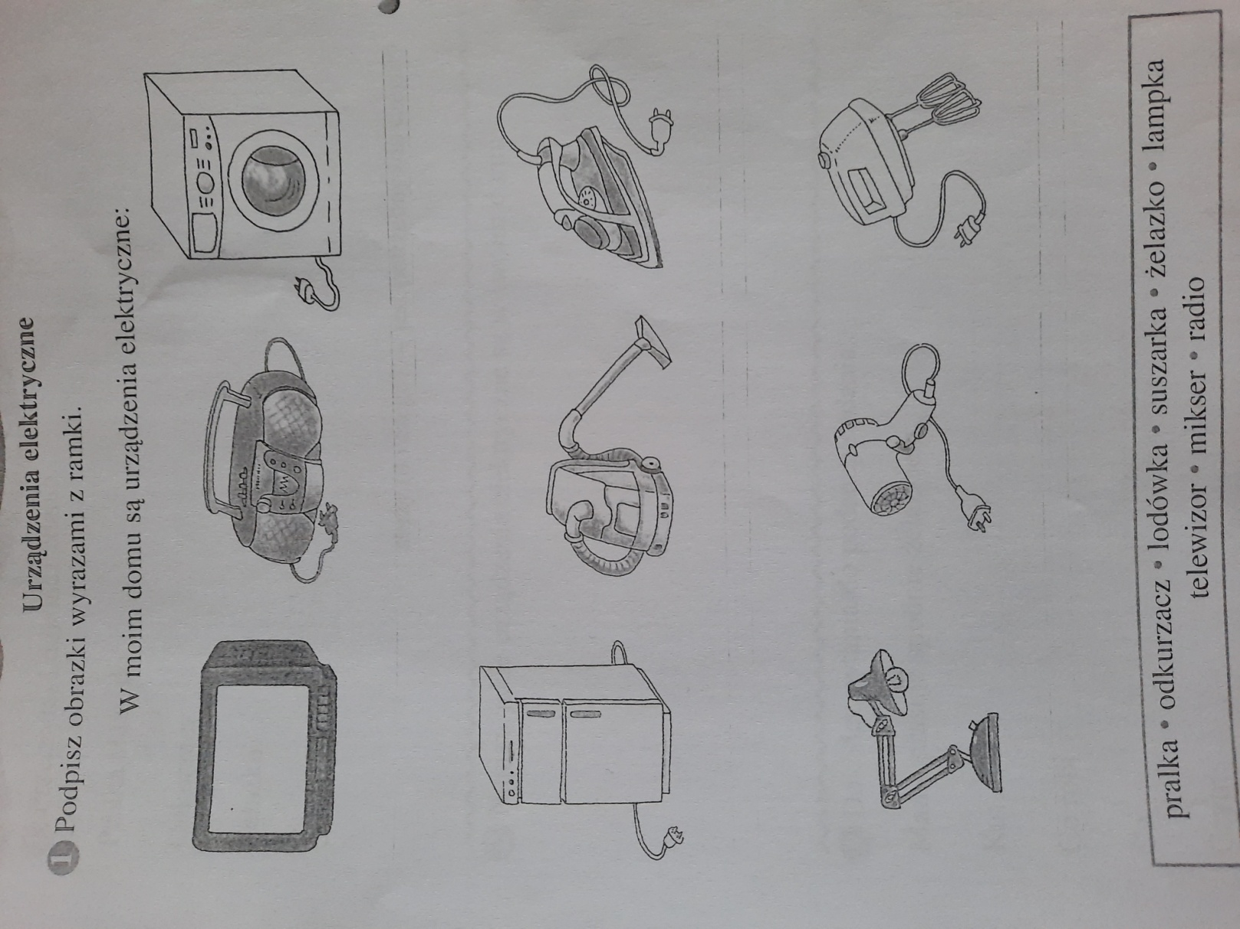

2.
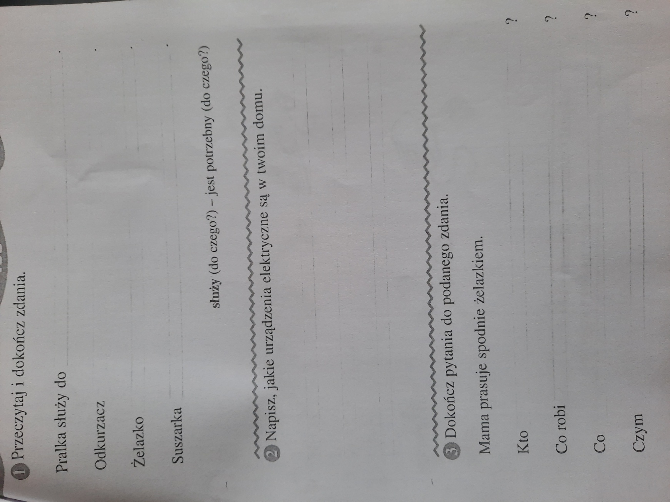

3. Przepisz do zeszytu:
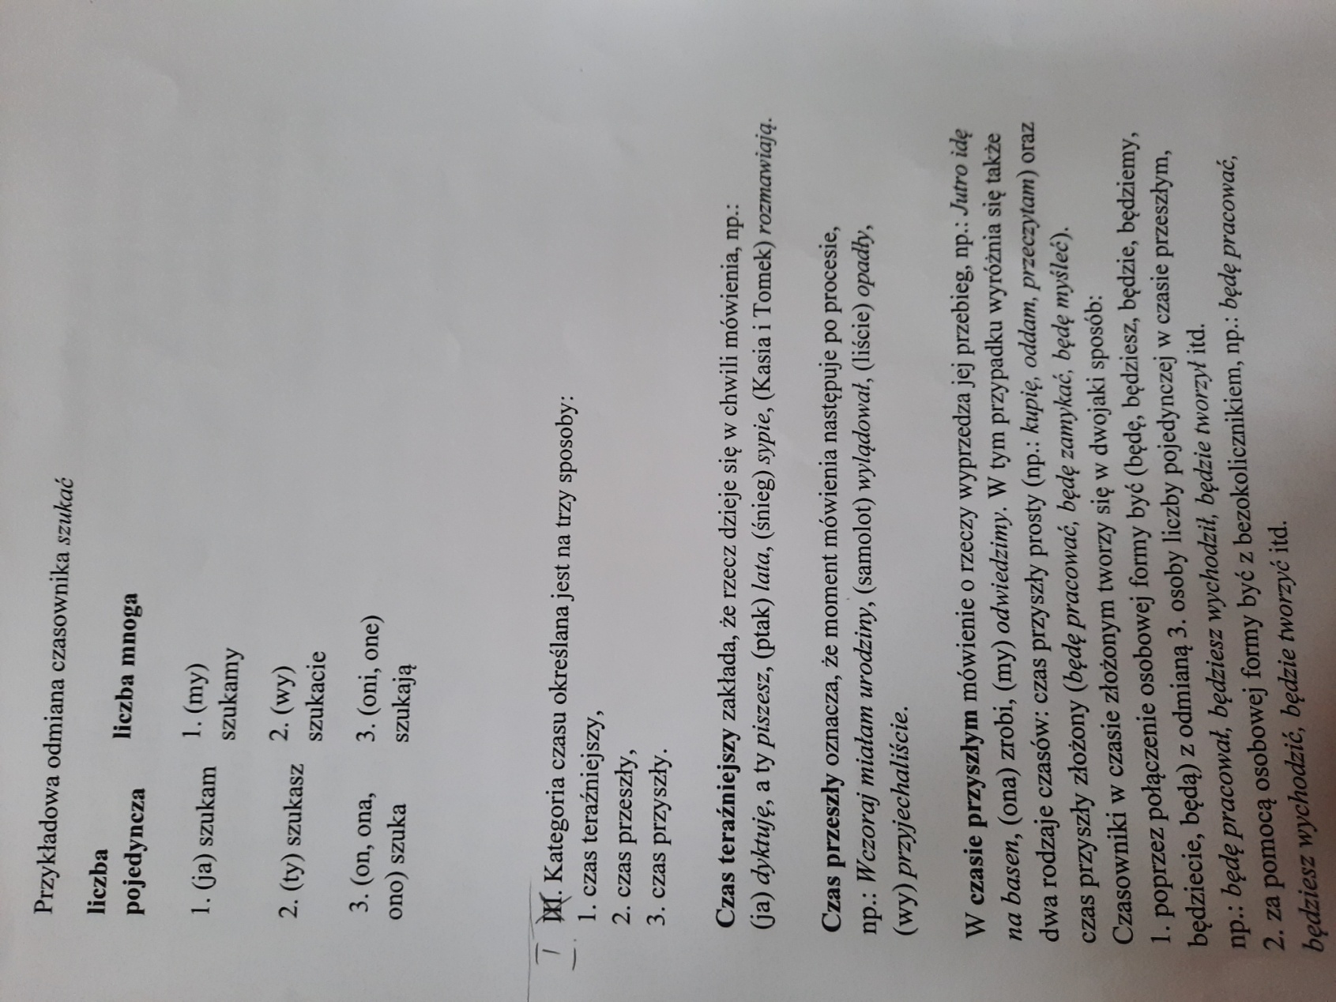

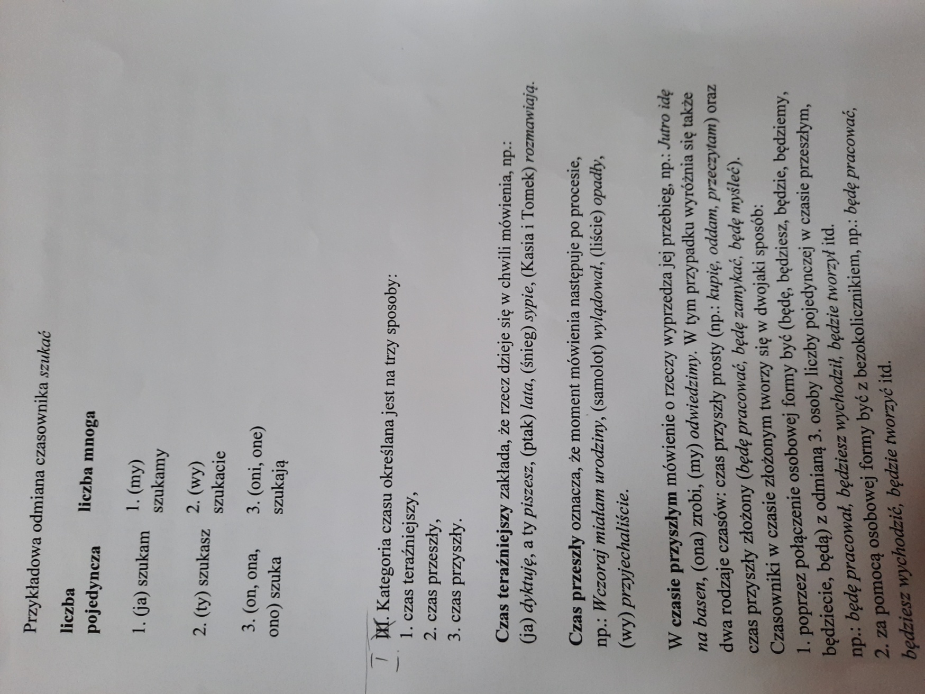
Proszę wydrukować poniższe zadania do wykonania, a następnie przesłać zdjęcia wykonanych zadań na adres e- mail: ewcia580@gmail.com

